IVD – INDUSTRIEVERBAND DICHTSTOFFE E.V.
SiliPainter neues Mitglied im IVD

Düsseldorf.
Silikonfugen überstreichen ohne Kompromisse.
Dies ist der Anspruch und die Innovation des Gocher Unternehmers Jörg Nass, der als Praktiker aus Überzeugung neues Mitglied im IVD ist.
Seine Innovation: Eine Grundierung, die es mit der richtigen Beschichtung erlaubt, auch Silikonfugen vollflächig zu überstreichen.

Bisher gilt nämlich: Ein vollflächiges Überstreichen von bewegungsausgleichenden Dichtstoffen ist nicht zulässig! Jetzt, so Nass, ermöglicht SiliPainter erstmals verlaufsfreie wie abriebfeste Anstriche auf frischen und bestehenden, ausvulkanisierten Silikonfugen! Sicherheit aus Erfahrung ist der Leitspruch von SiliPainter. Jörg Nass war selber über 30 Jahre „mit der Spritze in der Hand“ mit seinem Verfugerunternehmen am Bau aktiv.

Zukunft bauen!
In Planung ist aktuell ein eigenständiger „SiliPainter Industriepark“ mit F+E, Produktion, Verpackung und Versand aus einer Hand. Investitionsvolumen ca. 40 Mio. €. HS

IVD INDUSTRIEVERBAND DICHTSTOFFE E.V.
Postfach 14 03 55, 40073 Düsseldorf

Redaktion: Bildnachweis:
HS Public Relations GmbH HS / IVD
Louis Schnabl
Sohnstraße 65
D-40237 Düsseldorf
Telefon +49 211 6707-833
Telefax +49 211 6707-975
eMail info@hs-pr.de
IVD INDUSTRIEVERBAND DICHTSTOFFE E.V.

Bildlegende:

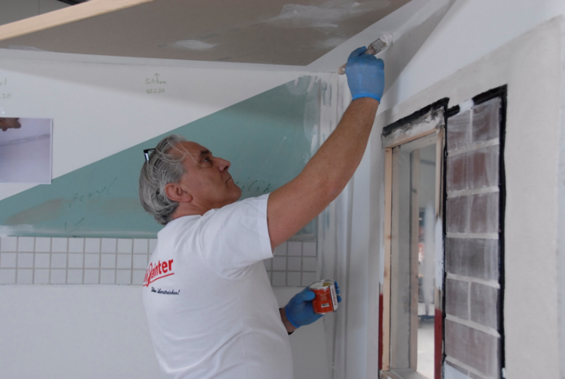
Foto (Anwendung)
Frank Kurrat, Prokurist/Geschäftsbereichsleiter Interseroh: „Praxisbezug hat bei mir Vorfahrt gegenüber der Theorie. Wo Sie „die Ärmel hochkrempeln müssen“ zeige ich gerne in klarem Bezug zu Ihrem Tagesgeschäft auf“.

